Pôvodný text nájdete tu.
Príbeh slovenskej legendy, ktorej zobrali všetko. Topvar
A szlovák legenda története, melyet teljesen kisemmiztek. Topvar
Končil sa rok 2002. Slovensko sa prvýkrát stalo majstrom sveta v hokeji. Krajina si po voľbách opäť vybrala pravicovú vládu a Slovensko si budovalo prezývku „stredoeurópskeho tigra“. Spokojnosť bolo cítiť aj v Topoľčanoch. Tamojší pivovar Topvar práve končil jeden z najlepších rokov vo svojej histórii. Všetko vyzeralo priam ukážkovo. Ročná produkcia atakovala 700-tisíc hektolitrov, pivo sa vyvážalo do vyše desiatky štátov sveta a značka mala (bez preháňania) cveng. Málokto vtedy tušil, že ďalšia kapitola príbehu bude začiatkom konca. Ale nepredbiehajme, začnime pekne na začiatku.
A kétezer-kettes év végén járunk. Szlovákia először lett jégkorong-világbajnok. Az ország a választásokon ismételten jobboldali kormányt választott és elnyerte magának a „közép-európai tigris“ becenevet. Az elégedettség szaga érződött Nagytapolcsányban is. A Topvar nevű helyi sörgyár történetének egyik legsikeresebb évét zárta. Minden mintaszerűen alakult. Az éves termelés a hétszázezer hektolitert ostromolta, a sört a világ több mint egy tucatnyi országába exportálták, a márka neve pedig – mindenféle túlzás nélkül is – igen jól csengett. Ekkor még kevesen sejtették, hogy a történet következő fejezet a vég kezdete lesz. De ne rohanjunk előre, kezdjük csak szépen az elejéről.
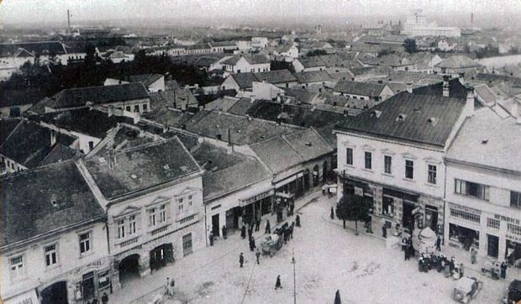
Koncom päťdesiatych rokov sa súdruhovia rozhodnú dať občanom to, čo im podľa ich uváženia patrí – pivo. Tak sadajú za mapy a vyberajú vhodné lokality, kde by plánovane vybudovali pivovar. Prstom zablúdia aj do Topoľčian. Či zavážili aj iné ako klimatické podmienky, nevedno. Každopádne mesto malo s varením piva dlhoročnú tradíciu. Ešte začiatkom 19. storočia pôsobili v regióne dva pivovary.
Az elvtársak a kilencszázötvenes évek végén úgy határoztak, hogy megadják a polgároknak azt, ami megfontolásuk szerint jár nekik: a sört. Beültek hát egy térkép mögé és kerestek olyan helyszíneket, ahová a terv szerint sörgyárat szándékoznának építeni. És hát az történt, hogy az ujjuk odavetődött Nagytapolcsányhoz is. Hogy figyelembe vettek-e mást, mint az éghajlati viszonyokat, azt nem tudni. Különben is, a város sokéves sörfőzési tradícióval rendelkezett. Még a tizenkilencedik század elején is két sörgyár üzemelt a régióban.
Bolo rozhodnuté. V troch etapách sa začal budovať pivovar s vlastnou sladovňou, ktorý mal dať prácu stovkám ľudí. Prvé pivo uviedli do predaja 1. mája 1964. A začalo si postupne budovať pomerne slušné meno. A že nejde len o prázdne reči, svedčala situácia po páde železnej opony. Väčšina podnikov si v tomto období s kvalitou ťažkú hlavu nerobila. Odbyt výrobkov bol pred rokom 1989 zabezpečený. Aj preto množstvo fabrík po zmene podmienok a otvorení hraníc jednoducho skrachovala. V prípade topoľčianskeho pivovaru bola situácia iná. Podnik začal exportovať nielen pivo, ale aj slad. Topoľčany sa tak podpisovali pod pivá na štyroch kontinentoch – okrem Európy aj v Južnej Amerike, Ázii i Afrike.
Eldőlt, aminek el kellett dőlnie. A sörgyárat a saját malátázójával együtt, amely emberek százainak nyújtott megélhetést, három etapban kezdték el felépíteni. Az első sör az 1964-es év május elsejéjén került ki a piacra. A márka hírneve szépen, fokozatosan elkezdett felépülni. És hogy ezek nem csak üres szavak, azt a vasfüggöny leomlása utáni helyzet is jól tanúsítja. Ebben az időszakban a vállalatok többsége nem fordított különösebb figyelmet a termék minőségére. A vasfüggöny mögött a kereskedelem – termékértékesítés – az 1989-es év előtt jelentősen be volt biztosítva és szabályozva. Éppen ezért a határok megnyitása és a feltételek megváltozása után a gyárak jelentős része egyszerűen csak csődöt jelentett. A nagytapolcsányi sörgyár esetében azonban egészen másképpen alakultak a dolgok. A sörgyár exportálni kezdett. Nemcsak sört, hanem malátát is. A nagytapolcsányiak így négy kontinens – Európán kívül Dél-Amerika, Ázsia és Afrika – sörein hagytak maradandó nyomot.
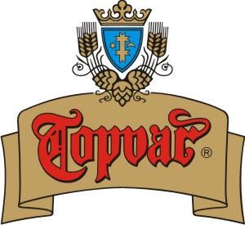
Nič na tom nezmenila ani privatizácia. V roku 1994 sa majiteľom Topvaru stali štyria manažéri podniku (získali 51% akcií), zamestnanci (31% akcií) a mesto Topoľčany (15%). Dodnes sú pamätné protesty zamestnancov pred Fondom národného majetku. Vláde chceli vtedy dokázať, že podnik si zaslúžia. Dostali ho. Stačilo 370 miliónov slovenských korún a garancia toho, že fabriku zmodernizujú.
Ezen a privatizáció sem változtatott semmit. Az 1994-es évben négy menedzser (51%-os tulajdon), a gyár alkalmazottai (31%-os tulajdon) és Nagytapolcsány városa (15%-os tulajdon) lett a sörgyár tulajdonosa. (Hogy a maradék három százalékkal mi történt, azt további információ hiányában az olvasóra bízom. – a szerk.) Az alkalmazottak mind a mai napig tartanak emléktüntetéseket a Nemzeti Vagyonkezelő épülete előtt. Így akarták bebizonyítani a kormánynak, hogy rászolgáltak a vállalkozásra, megérdemlik az üzemet. Meg is kapták azt. Elég volt 370 millió szlovák korona és a garancia arra, hogy a gyárat modernizálni fogják.
Kým obdobné pivovary v Košiciach, Michalovciach či Ilave po privatizácii začali skôr upadať, v prípade Topvaru bola situácia úplne opačná. Podnik rástol z roka na rok. Pomohla modernizácia varne, plničky fliaš aj ďalších technologických súčastí. Pivovar sa vyšvihol na tretí najväčší v krajine. Hneď za nadnárodných gigantov Heineken a SABMiller. Topoľčany sa dokonca vyhlásili za hlavné mesto piva na Slovensku.
Amíg a Kassán, Nagymihályon és Illaván található hasonló sörgyárak a privatizáció után gyors hanyatlásnak indultak, addig a Topvar esetében valami egészen más történt. A gyár évről-évre növekedett. Ezt a főzde, a palacktöltő gépek és az egyéb technológiai alkotóelemek modernizációja segítette. A sörgyár az ország harmadik legnagyobb sörgyárává vált közvetlenül a Heineken és a SABMiller néven futó nemzetközi óriások mögött. Nagytapolcsány végül Szlovákia sörfővárosának kiáltotta ki önnönmagát.
Firme sa darilo a všimla si to aj konkurencia. „Čím viac sa firma upevňovala, tým viac ponúk sa objavovalo na vstup zahraničného investora. Belgičania, Holanďania, Juhoafričania, Rakúšania, tí všetci zhruba od roku 2000 chceli vstúpiť či rovno kúpiť Topvar,“ spomínal v roku 2009 pre denník Pravda bývalý šéf marketingu Jozef Nemec. Ponuky sa množili až prišla taká, ktorá sa nedala odmietnuť. Najmä keď po „megaúspešnom“ roku 2002 prišlo vytriezvenie. Prepad výroby o 15 percent. Zvýšenie spotrebnej dane na pivo si vybralo svoju daň a manažéri začali zvažovať ponuky. V tom čase sa začali prudko zvyšovať ceny akcií Topvaru. Kým na začiatku stála jedna akcia asi 700 korún, juhoafrickému koncernu SABMiller sa predávala po takmer 900-tisíc korún. Že sa časť predávajúcich nabalila, nebolo pochýb.
A cégnek minden összejött és erre a konkurencia is felfigyelt. „Minél jobban erősödött a cég, annál több vételi ajánlat érkezett a külföldi befektetőktől. Belgák, hollandok, dél-afrikaiak, osztrákok, a kétezres év kezdetétől ők mindannyian a Topvar részvényesei és/vagy tulajdonosai kívántak lenni” – emlékezett vissza 2009-ben a Pravda című napilapnak Jozef Nemec, a volt marketingvezető. Az ajánlatok addig-addig sokasodtak, mígnem érkezett egy olyan, amelyet már nem lehetett visszautasítani. Főleg akkor, amikor a 2002-es gigasikeres év után befutott a gazdasági válság. A termelés 15 százalékos esést szenvedett. A sörre kivetett jövedéki adó növelése is éreztette a hatását és a vezetők elkezdték megfontolni az addig csípőből visszautasított ajánlatokat. Abban az időben hirtelen növelni kezdték a Topvar-részvények árát. Amíg a kezdetben egyetlen részvény ára cca. 700 korona volt, a SABMiller nevű dél-afrikai konszernnek már csaknem 900 000 koronáért kínálták. Az eladók egy része megszedte magát a bizniszen, ehhez kétség sem fér.
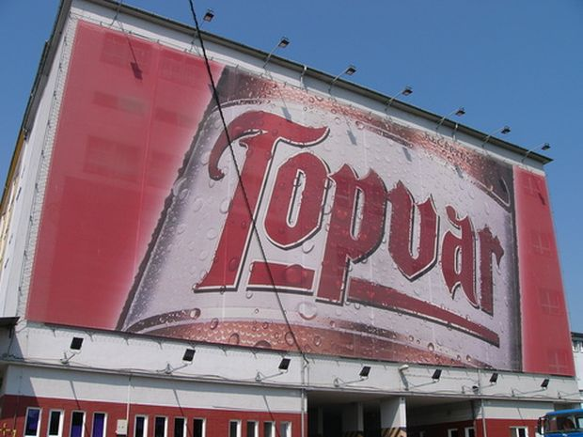
Aj keď to v máji 2005 ešte nikto nevedel, topoľčianska pivovarská legenda začínala pomaly zhasínať. Na jar budúceho roka sa totiž pôvodní majitelia definitívne dohodli. Topvar sa ocitá v rukách juhoafrickej skupiny SABMiller. Motiváciu mali Afričania jasnú. Chceli dobehnúť hurbanovský Heineken, ktorý vládol slovenskému pivnému trhu. V Topoľčanoch sa báli. Nové vedenie ich však upokojovalo. „SABMiller plánuje rozšíriť výrobu piva v Topvare. V závode budeme produkovať značky Topvaru, Šariša, ale aj iných značiek v rámci portfólia SABMiller, čo umocní efekty v doprave a rozmiestnení piva na slovenskom trhu,“ vysvetľoval novinárom šéf komunikácie SABMiller v Londýne Nigel Fairbrass.
Habár 2005 májusában ezt még senki sem tudta, a nagytapolcsányi sörgyárlegenda csillaga lassan halványulni kezdett. A következő év tavaszára ugyanis az eredeti tulajdonosok visszavonhatatlan egyezségre jutottak. A Topvar a dél-afrikai SABMiller-csoport kezébe került. Az afrikaiak motivációja a Napnál is világosabb volt. Utol akarták érni az ógyallai Heinekent, amely a szlovák sörpiacot uralta (és uralja a mai napig is – a szerk.). Kezdetét vette a történet „félelem és reszketés Nagytapolcsányban“ című epizódja. Az új vezetés igyekezett megnyugtatni az érintetteket. „A SABmiller a Topvar termelésének bővítését tervezi. A SABMiller portfóliójának keretei között a gyárban fogjuk főzni a Topvar, a Šariš és egyéb márkákat is, amely exponenciálisan fogja növelni a vállalat eredményeit a sör szállításának, disztribúciójának tekintetében a szlovák piacon” – így fejtegette Londonban az újságíróknak az álomszerű terveket Nigel Fairbrass.
Všetko sa to ukázalo ako plané sľuby. Skupine, ktorá u nás prevádzkovala aj pivovar vo Veľkom Šariši, padajú čísla. V októbri 2009 po mesiacoch dohadov a úvah oficiálne oznamuje, že vo februári 2010 presunie celú výrobu z Topoľčian na východ. Čísla jednoducho nepustili. Topoľčany mali smolu. A s nimi aj značka Topvar.
Hamarosan kiderült, hogy mindezek csak üres ígéretek voltak. A csoport – amely egy másik sörgyárat is üzemeltetett Nagysároson – mutatói ugyanis esésnek indultak. Kettőezer-kilenc októberében – hónapokig tartó találgatásokat és mérlegeléseket követően – a SABMiller hivatalosan is bejelentette, hogy 2010 februárjában a nagytapolcsányi termelést teljes egészében keletre (a Šariš sörgyárba – a szerk.) mozgatja el. A számok makacs dolgok. Nagytapolcsánynak pechje volt. És vele együtt a Topvar márkának is.
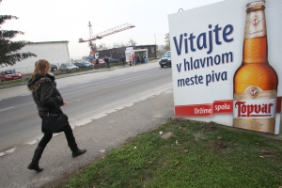
Snímka z blízkej minulosti hlavného mesta piva
„Üdvözöljük a sör fővárosában“ – egy halványuló emlék a közelmúltból
Pivo síce nájdete na pultoch obchodov či výčapoch krčiem aj dnes, podiel je však minimálny. A to ešte v roku 2002 držali Topoľčanci 13-percentný podiel na slovenskom trhu. Vo Veľkom Šariši jednoducho vsadili na inú kartu. Najmä českú. Trochu nadnesene sa dá tvrdiť, že Topvar vymenili za Veľkopopovický Kozel. Keď si situáciu porovnáme napríklad s Corgoňom, môžu mať v Topoľčanoch oprávnený pocit krivdy. Kým nitrianska značka je živá, o tej z Topoľčian sa to povedať nedá. Stačí sa pozrieť na marketingové aktivity. Reklamu na Topvar okrem Facebooku nájdete v televízii či printe len veľmi ťažko. Z Topvaru sa stala sirota, ktorá nemá prakticky nič. Len silný príbeh a návod na to, ako za pár mesiacov stratiť všetko to, čo sa budovalo dlhé desaťročia.
Habár a Topvar sört még ma is megtaláljátok a boltok polcaira pakolva és a kocsmák csapjaira verve, az már csak minimális részt hasít ki a piacból. Pedig a nagytapolcsányiak még 2002-ben is 13 százalékos részesedéssel bírtak a szlovák piacon. Nagysároson egyszerűen csak egy másik lapra tették a téteket. Egy cseh lapra. Nagyvonalakban azt lehet állítani, hogy a Topvart Kozelre cserélték. Ha a helyzetet például a Corgoň nevű márkával vetjük össze, a nagytapolcsányiak jogosan érezhetik magukat megsértve. Amíg a nyitrai márka él, addig a Topvarról ezt már nem éppen lehet állítani. Elég csak egy pillantást vetni a marketingre. A Facebookon kívül (pl. a televízióban vagy a print magazinokban) igen nehéz Topvar-reklámba botlani. A márka árva lett, amelynek gyakorlatilag már semmije sincsen. Csak egy erős sztorija és egy iránymutatása arra, hogyan lehet mindössze pár hónap alatt mindent a földdel egyenlővé tenni, ami hosszú évtizedek kemény munkájával épült fel.
Fordító/Prekladateľ: Unger Tamás I.
Nyelvi lektor/Jazyková lektorka: Miriam Oršošová
Zdrojom prvých troch fotiek je pôvodným článkom. Zdrojom poslednej snímky: 1.
Az első három felvétel forrása az eredeti cikk. Az utolsó fotó forrása: 1.
Bp., 2018. február 1.

